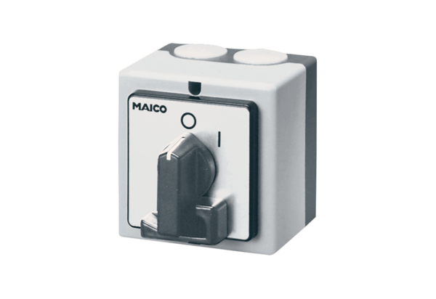Főkapcsoló, szervizkapcsoló HS 6Csomagolási egység: 1 darabVálaszték: C
Termékszám: 0157.0737Gyártó: MAICO

